**鄢陵县住房服务中心鄢陵县产业集聚区公租房房屋改造项目**

**竞争性磋商文件**

**项目编号：HNGJ〔2025〕-005号**

**采 购 人：鄢陵县住房服务中心**

**代理机构：河南古基工程管理有限公司**

**日 期：二〇二五年六月**

**目 录**

**第一章 磋商邀请**

**第二章 采购需求**

**第三章 磋商须知前附表**

**第四章 评审程序、方法及标准**

**第五章 合同条款及格式**

**第六章 工程量清单及图纸**

**第七章 响应文件格式**

**第一章 磋商邀请**

河南古基工程管理有限公司(以下简称代理机构)受鄢陵县住房服务中心的委托，就“鄢陵县住房服务中心鄢陵县产业集聚区公租房房屋改造项目”进行竞争性磋商采购，现邀请符合本磋商文件规定条件的供应商前来磋商。

**一、项目基本情况**

1.1 项目名称：鄢陵县住房服务中心鄢陵县产业集聚区公租房房屋改造项目

1.2 采购方式：竞争性磋商

1.3 项目编号：HNGJ〔2025〕-005号

1.4 主要内容、数量及要求：对产业集聚区公租房进行房屋改造工作。（具体内容详见采购清单）

1.5 预算金额：429258.28元；最高限价：429258.28元

1.6 交付（实施）时间（期限）：自合同生效之日起10日历天内

1.7 交付（实施）地点（范围）：鄢陵县产业集聚区公租房。

1.8 分 包：不允许

1.9 质量标准：合格

**二、供应商资格要求**

2.1 具备《中华人民共和国政府采购法》第二十二条规定的供应商条件。

2.2 未被列入“信用中国”网站(www.creditchina.gov.cn)失信被执行人、重大税收违法案件当事人名单；“中国政府采购网” (www.ccgp.gov.cn)政府采购严重违法失信行为记录名单的投标人；“中国社会组织政务服务平台”网站（www.chinanpo.gov.cn）严重违法失信名单的投标人。

2.3 本次项目实行资格后审，本次采购不接受联合体响应。

**三、竞争性磋商报名及磋商文件的获取**

3.1 报名时间：2025年06月06日至2025年06月17日，每日上午8：30至 12:00 ，下午14：30至17：30（北京时间，法定节假日除外）。

3.2 报名提交材料供应商报名需提供公司营业执照、委托书（附法人代表身份证或法人授权书及被授权人身份证）、联系人电话及邮箱。未按要求提供资料的不予受理，将以上资料原件扫描件发送至hngjgcgl@126.com邮箱，并打电话告知代理机构，未按要求提供资料的不予受理。

3.3 招标文件售价：500元/套，支付宝账号：13137417939，售后不退。

3.4 投标人应自行支付投标过程中所产生的一切费用，并承担相应的风险和责任。

**四、响应文件提交**

4.1 响应文件递交截止时间及开标时间：2025年06月19日9点00分

4.2 响应地点：详见招标文件

4.3逾期递交的响应文件，不予受理

**五、本次招标公告同时在《河南省政府采购网》《中国政府采购网》《许昌市政府采购网》、《中国招标投标公共服务平台》上发布。**

**六、公告期限**

本招标公告自发布之日起公告期限为3个工作日。

**七、联系方式**

采购人名称：鄢陵县住房服务中心

地 址：鄢陵县梅里路

联系人：王先生

联系方式：0374-7167986

招标代理机构：河南古基工程管理有限公司

地址：河南省安阳市汤阴县城关镇集贤路15号院

联系人：蔡先生

联系电话：16637488555

**第二章 采购需求**

**一、项目概况**

对产业集聚区公租房进行房屋改造工作。

1. **采购清单：**

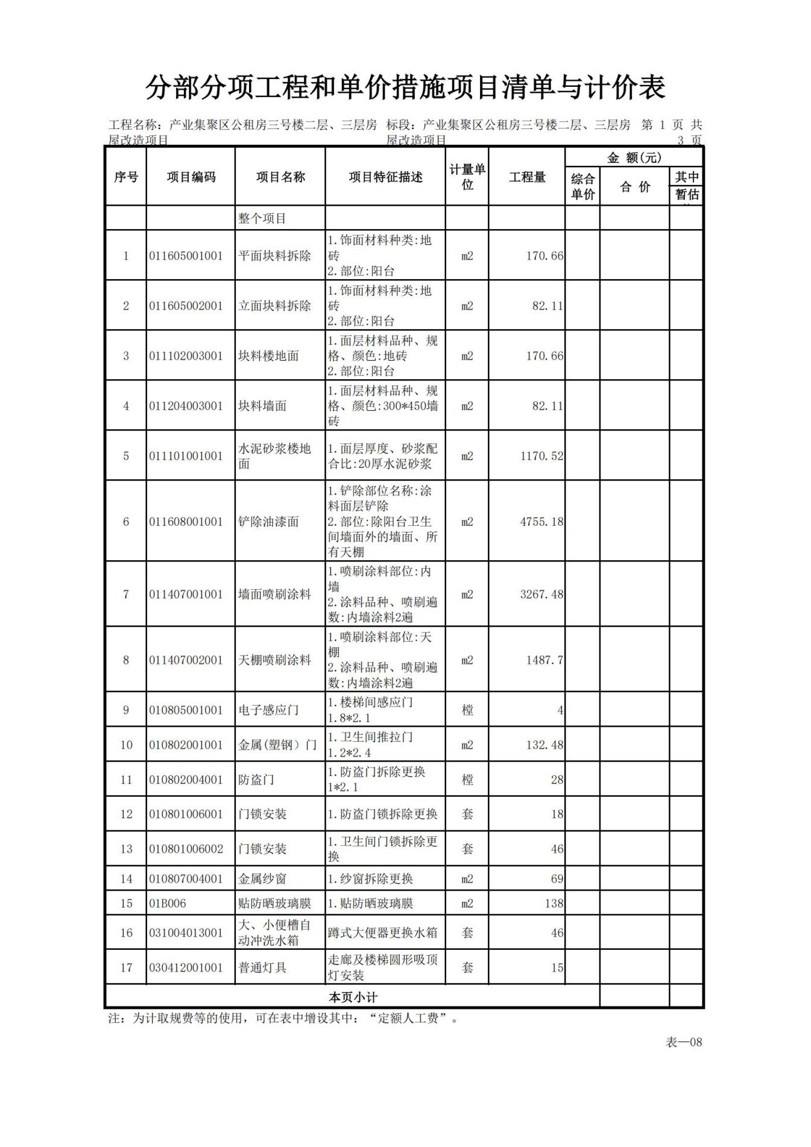

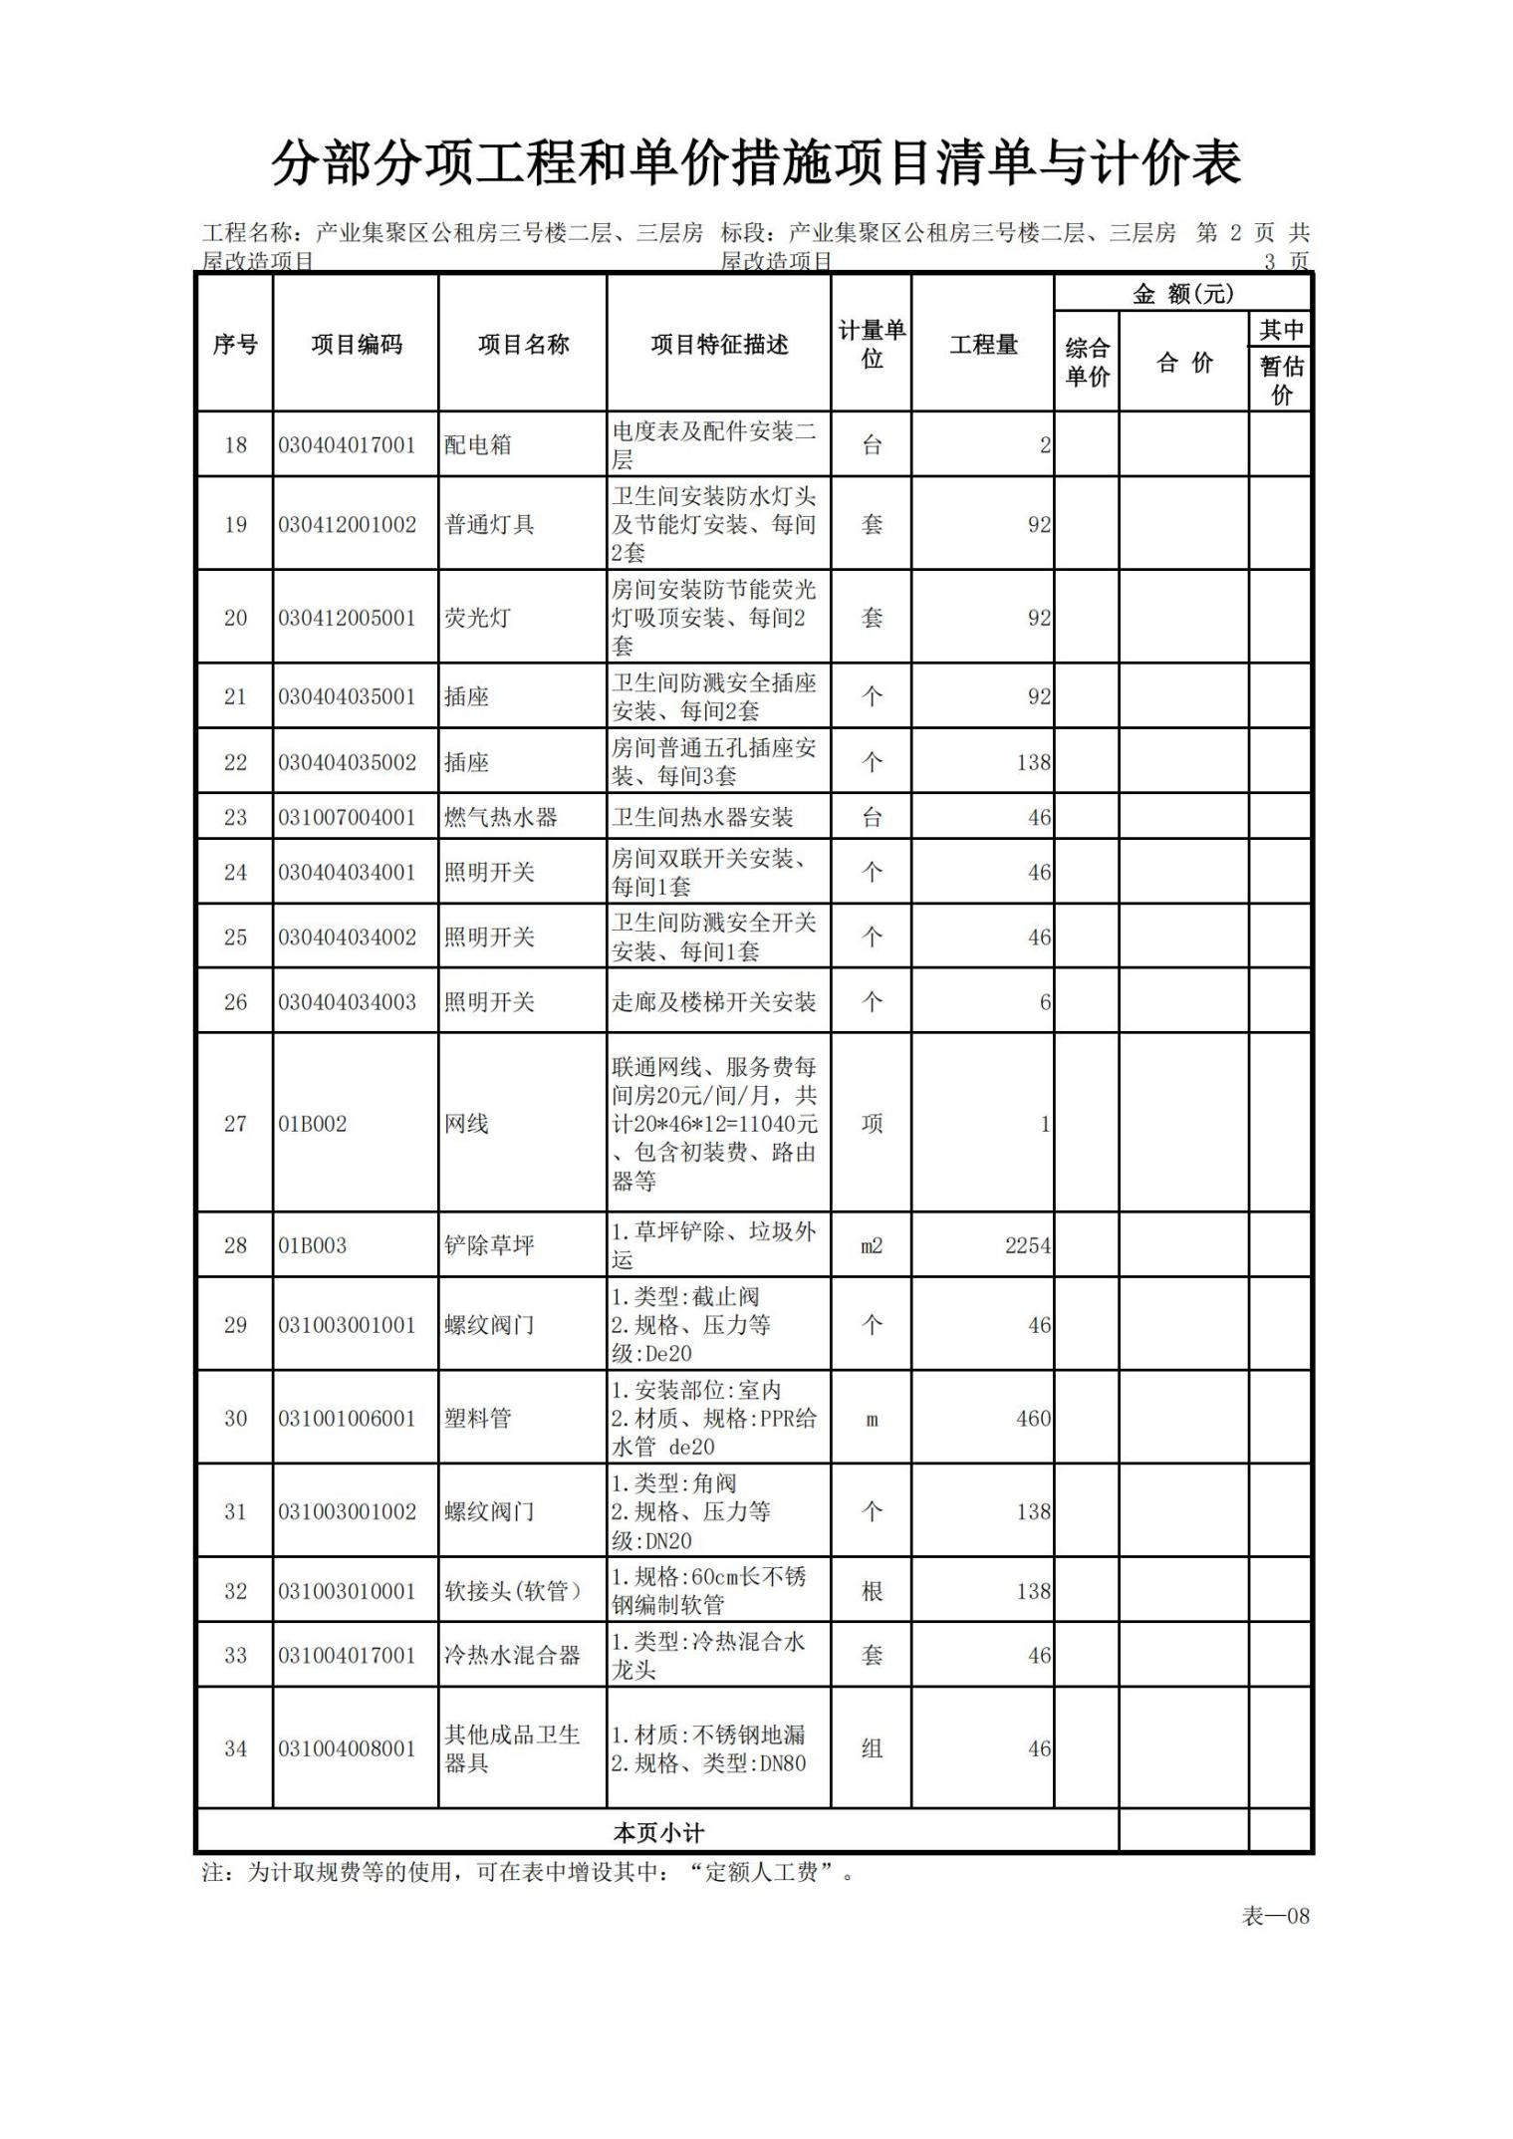

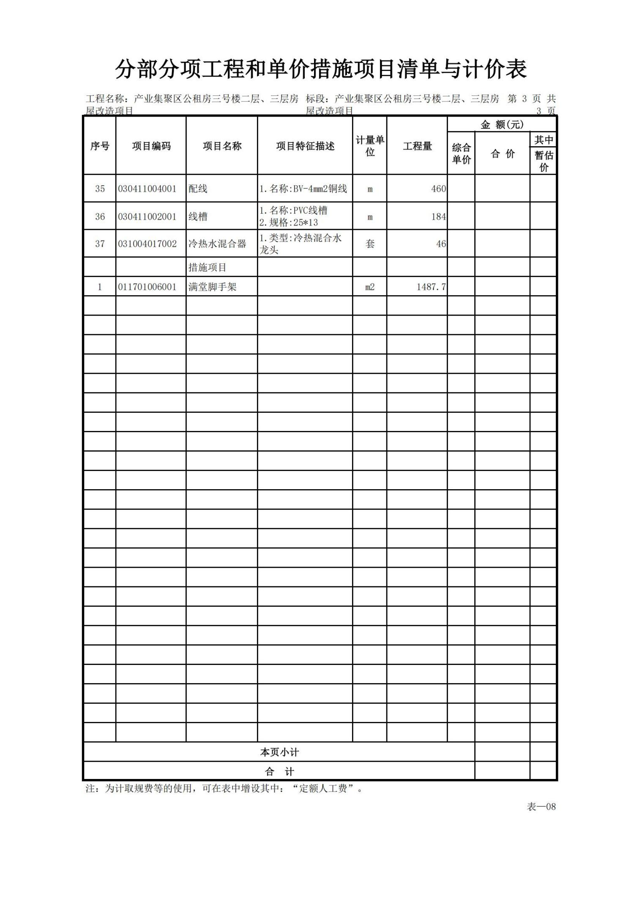

**三、技术要求**

1、本采购清单中所列技术规格或主要参数为最低要求，不允许负偏离，否则将承担其响应被视为非实质性响应的风险。投标总价为投标人在投标文件中提出的各项支付金额的总和，为实施、完成招标项目并修补缺陷以及履行招标文件中约定的风险范围内的所有责任和义务所发生的全部费用

**四、商务要求**

1、交付（实施）时间（期限）：自合同生效之日起10日历天内。

2、交付（实施）地点（范围）：鄢陵县产业集聚区公租房。

3、付款条件：

（1）支付方式：银行转账。

（2）支付进度：以合同签订为准。

**五、验收标准**

1、采购人在收到供应商项目验收建议之日起7个工作日内，由采购人成立验收小组,按照采购合同的约定对中标人履约情况进行实质性验收。验收时,按照采购合同的约定对每一项技术、服务、安全标准的履约情况进行确认。验收结束后,出具验收书,列明各项标准的验收情况及项目总体评价,由验收双方共同签署。

2、按照招标文件要求、投标文件响应和承诺验收。

**六、其他技术、服务等要求**

1、供应商应就本项目（每包或者标段）完整响应，否则为无效响应。

2、本项目为交钥匙工程。

**七、本项目预算金额：预算金额：429258.28元；最高限价：429258.28元；超出最高限价的投标无效。**

**第三章 磋商须知前附表**

本表是对竞争性磋商文件的具体补充和修改，如与竞争性磋商文件其他部分内容有差异，应以本表为准。

|  |  |  |
| --- | --- | --- |
| **序号** | **条款名称** | **编列内容** |
| 1.1.1 | 采购人 | 采购人名称：鄢陵县住房服务中心  地 址：鄢陵县梅里路  联系人：王先生  联系方式：0374-7167986 |
| 1.1.2 | 代理机构 | 招标代理机构：河南古基工程管理有限公司  地址：河南省安阳市汤阴县城关镇集贤路15号院  联系人：蔡先生  联系电话：16637488555 |
| 1.1.3 | ★投标人资格 | 一、中小企业或者残疾人福利性单位声明函  1.中小企业出具《中小企业声明函》  2.残疾人福利性单位出具《残疾人福利企业声明函》  3.监狱企业提供由省级以上监狱管理局、戒毒管理局(含新疆生产建设兵团)出具的属于监狱企业的证明文件 |
| 符合《政府采购法》第二十二条规定  1.具有独立承担民事责任的能力；  2.具有良好的商业信誉和健全的财务会计制度；  3.具有履行合同所必需的设备和专业技术能力；  4.具有依法缴纳税收和社会保障资金的良好记录；  5.参加政府采购活动前三年内，在经营活动中没有重大违法记录； |
| 注：  1.供应商在投标时，提供《鄢陵县政府采购供应商信用承诺函》（详见磋商文件3.5格式），无需再提交上述证明材料。  2.采购人有权在签订合同前要求成交供应商提供相关证明材料以核实成交供应商承诺事项的真实性。  3.供应商对信用承诺内容的真实性、合法性、有效性负责。如作出虚假信用承诺，视同为“提供虚假材料谋取中标”的违法行为。 |
| 1.1.4 | 采购方式 | 竞争性磋商 |
| 1.1.5 | 项目名称 | 鄢陵县住房服务中心鄢陵县产业集聚区公租房房屋改造项目 |
| 1.1.6 | 履约地点 | 采购人指定地点 |
| 1.2.1 | 资金来源 | 财政资金 |
| 1.2.2 | 采购预算金额 | 429258.28元 |
| 1.2.3 | 最高限价 | 429258.28元 |
| 1.2.4 | 采购项目性质 | 服务 |
| 1.2.5 | 资金落实情况 | 已落实 |
| 1.3.1 | 采购范围 | 该项目磋商文件包含的所有内容。 |
| 1.3.2 | 交付（实施）时间（期限） | 自合同生效之日起10日历天 |
| 1.3.3 | 质量要求 | 合格 |
| 1.4.1 | 响应人资质条件 | 详见招标公告 |
| 1.4.2 | 是否接受联合体参加磋商 | √不接受 |
| 1.5.1 | 现场考察 | √不组织 |
| 1.5.2 | 答疑会 | √不召开 |
| 1.6.1 | 分包 | √不允许 |
| 1.7.1 | 实质性偏差 | √不允许 |
| 1.8.1 | 是否接受选择性报价方案 | 不接受：首次响应文件只允许一个报价方案 |
| 2.1.1 | 构成竞争性磋商文件的其他材料 | 磋商文件的补充文件（如有） |
| 2.2.1 | 响应人要求澄清竞争性磋商文件 | 时间：提交首次响应文件截止时间前 5 日 |
| 2.2.2 | 响应人确认收到竞争性磋商文件澄清 | 时间：在收到相应澄清文件后 24 小时内 |
| 2.2.3 | 响应人确认收到竞争性磋商文件修改 | 时间：在收到相应修改文件后 24 小时内 |
| 3.1.1 | 报价方式 | 固定总价 |
| 3.2.1 | 磋商有效期 | 响应文件递交截止之日起90日历天 |
| 3.3.1 | 磋商保证金 | 无 |
| 3.4.1 | 响应文件份数 | 正本壹份，副本贰份。副本可以是正本的完全复印件。响应文件电子版U盘壹份，包括响应文件正本中所有内容，响应文件所涉及到的证书及材料，均应在响应文件中提供复印件。 |
| 3.5.1 | 封套上写明 | 标明正/副本/电子版  采购人名称：  响应人名称：  （项目名称）响应文件  在 年 月 日 时 分前不得开启 |
| 4.1.1 | 提交首次响应文件截止时间 | 2025年06月19日09时00分（北京时间） |
| 4.2.1 | 响应文件递交地点及磋商地点 | 鄢陵县住房服务中心二楼会议室 |
| 4.3.1 | 是否退还磋商响应文件 | 否 |
| 5.1.1 | 磋商小组的组建 | 采购人代表1人，技术、经济等方面专家2人（专家3人）磋商专家确定方式：随机抽取。 |
| 5.1.2 | 是否授权磋商小组确定成交人 | 否，推荐的成交候选人数：3名及以上 |
| 5.3 | 履约保证金 | 无 |
| 6.1 | 采购程序 | 1.成立磋商小组  2.制定或确认竞争性磋商文件  3.确定不少于3家的响应人参加磋商  4.响应人进行报价  4.确定候选人  6.在指定媒体公布结果 |
| 6.2 | 定标方式 | 采购人将根据磋商小组提出的评审报告，确定排名第一的成交候选人为成交人。当确定成交的成交候选人放弃成交或不可抗力提出不能履行合同的，采购人可以按序确定排名第二的成交候选人为成交人，依此类推，也可以重新招标。 |
| 6.3 | 磋商文件质疑 | 若磋商供应商对磋商文件有疑点或异议，可用书面形式在响应性文件递交截止时间5天前通知代理机构，代理机构将以书面形式予以答复，同时代理机构有权将答复内容（包括所提问题，但不包括问题的来源）分发给所有购买了同一磋商文件的磋商供应商，如未提出，视为完全接受磋商文件条款及内容。 |
| 6.4 | 需要补充的其他内容 | 成交人与采购人签订合同后，将合同副本原件报采购人备案。  验收标准：合格。  付款方式：以合同签订为准。 |
| 6.5 | 解释权 | 1、构成本磋商文件的各个组成文件应互为解释，互为说明；  2、如有不明确或不一致，构成合同文件组成内容的，以合同文件约定内容为准，且以专用合同条款约定的合同文件优先顺序解释；  3、除磋商文库中有特别规定外，仅适用于招标投标阶段的规定，按招标公告、投标人须知、评标办法、投标文件格式的先后顺序解释；  4、同一组成文件中就同一事项的规定或约定不一致的，以编排顺序在后者为准；  5、同一组成文件不同版本之间有不一致的，以形成时间在后者为准；  6、按本款前述规定仍不能形成结论的，由采购代理机构负责解释。 |
| 6.6 | 知识产权 | 构成本磋商文件各个组成部分的文件，未经招标人书面同意，投标人不得擅自复印和用于非本招标项目所需的其他目的。招标人全部或者部分使用未中标人投标文件中的技术成果或技术方案时，需征得其书面同意，并不得擅自复印或提供给第三人。 |
| 6.7 | 补充内容 | 1.投标人必须对出具的资质资格证明材料的合法性、真实性负责，一旦发现有弄虚作假行为的，取消中标资格，向政府监督部门举报。投标人三年内不得参与采购人组织的采购项目，出具书面承诺加盖公章附于响应文件中。  2.成交人不得借用资质、转包、分包，一旦发现有弄虚作假行为的，取消中标资格，向政府监督部门举报。投标人三年内不得参与采购人组织的采购项目，出具书面承诺加盖公章附于响应文件中。 |
| 6.8 | 中小型企业价格扣除 | 1、本项目属于专门面向中小企业采购的项目；本次采购标的对应的中小企业划分标准所属行业：建筑业。  2、根据工信部等部委发布的《关于印发中小企业划型标准规定的通知》 （工信部联企业〔2011〕300号），按照本次采购标的所属行业的划型标准，符合条件的中小企业应按照招标文件格式要求提供《中小企业声明函》，否则不得享受相关中小企业扶持政策。  3、提供由省级以上监狱管理局、戒毒管理局（含新疆生产建设兵团）出 具的属于监狱企业证明文件的，视同为小型和微型企业。  4、符合享受政府采购支持政策的残疾人福利性单位条件且提供《残疾人福利性单位声明函》的，视同为小型和微型企业。 |
| 6.9 | 有关节能产品问题 | 执行《财政部 发展改革委 生态环境部 市场监管总局关于调整优化节能产品、环境标志产品政府采购执行机制的通知》（财库〔2019〕9号）、关 于印发节能产品政府采购品目清单的通知（财库〔2019〕19号）、关于印发环境标志产品政府采购品目清单的通知（财库〔2019〕18号）、市场监 管总局关于发布参与实施政府采购节能产品、环境标志产品认证机构名录的公告（2019年第16号），本次投标产品类别属于政府强制采购产品类 别的，须按照要求提供依据国家确定的认证机构出具的、处于有效期之内的节能产品、环境标志产品认证证书，否则投标无效；属于政府优先采购产品类别的，须按照要求提供依据国家确定的认证机构出具的、处于有效期之内的节能产品、环境标志产品认证证书，否则不予认定。 |
| 7.0 | 招标代理服务费 | 收取标准:按照豫招协【2023】002号规定。一次性以银行划账、电汇、汇票或支票的形式支付。 |
| 7.1 | 类似项目 | 指2022年1月1日以来（以合同签订时间为准）已经完成的类似项目业绩。 |

**一、总 则**

**1、项目说明**

1.1项目说明见磋商须知前附表。

**2、定义**

2.1采购人、招标人——见磋商须知前附表。

2.2供应商、投标人、响应人——指符合项目报名条件，并向采购人报名并提交响应性文件的单位。

2.3成交人——接到并接受中标（成交）通知书，最终被授予合同的供应商。

**3、合格的供应商**

3.1遵守《政府采购法》、《政府采购竞争性磋商采购方式管理暂行办法》、《合同法》和《反不正当竞争法》等有关法律、法规规定的条件。采购人可以根据采购项目的特殊要求，规定供应商的特定条件，但不得以不合理的条件对供应商实行差别待遇或者歧视待遇。

3.2其它要求详见招标公告。

**4、对成交人的其它要求**

4.1本项目采取总承包方式（见磋商须知前附表），不得借证、转包、分包；凡中标后，发现借证、转包、分包的，从重处罚。

4.2直接费、间接费、其它费用、税金等全部费用和要求获得的利润以及应由承包人承担的义务、责任和风险所发生的一切费用，均有承包单位支付，承包单位在报价时综合考虑，在确定成交人后，成交人不得以任何理由向采购人提出增加任何费用的要求，否则，采购人有权终止合同并按中标候选人顺序选取其它成交人。

4.3法律适用：本次竞争性磋商活动及由本次竞争性磋商产生的合同受中华人民共和国的法律制约和保护。

**5、磋商费用**

供应商自行承担其编制响应性文件与递交响应性文件所涉及的一切费用，不管磋商结果如何，采购人对上述费用不负任何责任。

**6、磋商文件的约束力**

6.1磋商供应商一旦购买了本磋商文件并参加竞争性磋商，即被认为接受了本磋商文件中的所有条款和规定。

6.2本磋商文件由采购代理机构负责解释。

**二、竞争性磋商文件**

**7、竞争性磋商文件的组成**

7.1本竞争性磋商文件包括：竞争性磋商公告、磋商须知前附表、合同条款、技术参数、响应性文件格式、磋商标准和方法等内容。请仔细检查磋商文件是否齐全，如有缺漏、重复现象、排版错误等问题的，请立即与采购代理机构联系解决，否则视同对磋商文件的完整、齐全无异议。

7.2供应商应认真审阅竞争性磋商文件，如果供应商的响应性文件不能符合竞争性磋商文件的要求，责任由供应商自负。实质上不响应竞争性磋商文件要求的响应性文件将被拒绝。

7.3磋商供应商被视为（或有义务）充分熟悉本竞争性磋商项目所在地的与履行合同有关的各种情况，包括自然情况、气候条件、劳动力及公用设施等，本磋商文件不再对上述情况进行描述。

**8、磋商文件的澄清**

若磋商供应商对磋商文件有疑点或异议，可用书面形式在响应性文件递交截止时间五天前通知采购代理机构，采购代理机构将以书面形式予以答复，同时采购代理机构有权将答复内容（包括所提问题，但不包括问题的来源）分发给所有购买了同一磋商文件的磋商供应商。

**9、竞争性文件的更正或补充**

9.1在响应性文件递交截止时间前，由于需对磋商供应商的提问进行澄清或其他任何原因，采购人或代理机构均可对磋商文件用更正或补充文件的方式进行修正。对磋商文件的更正或补充，将以书面形式通知所有磋商供应商。更正或补充文件将作为磋商文件的组成部分， 对所有磋商供应商有约束力。当磋商文件与更正或补充文件相矛盾时，以采购人或代理机构最后发出的更正或补充文件为准。

9.2磋商供应商在收到更正或补充文件后，应于一个工作日内正式书面回函采购代理机构，逾期不回的，视同供应商已收到及认同更正或补充文件。

9.3为使磋商供应商有足够的时间按磋商文件的更正或补充文件修正响应性文件，采购人有权决定推迟响应性文件递交截止时间，并将此变更书面通知所有购买了同一磋商文件的磋商供应商。

**三、磋商报价说明**

**10、供应商报价**

供应商的报价是供应商为完成本项目所发生的一切费用。包括管理、保险、利润、税金等全部费用，以及合同文件规定的应由成交人承担的所有责任、义务和一定的风险费用。报价时供应商应综合考虑项目的风险、难易程度，报价估算错误或漏项的风险由供应商自行承担。

**四、响应性文件的编制**

**11、响应性文件的语言及度量衡**

11.1响应性文件及磋商供应商与采购人（招标代理机构）之间与磋商有关的来往通知、函件和文件均应使用中文。

11.2磋商供应商已印刷好的资料可以用其他语言，但其中要点应附有中文译文。在解释响应性文件时，以译文为准。

11.3除在磋商文件中另有规定外，度量衡单位应使用国际单位制。

11.4本磋商文件所表达的时间均为北京时间。

**12、响应性文件的组成**

12.1供应商的响应性文件按第五章响应性文件格式要求进行编制。

12.2 供应商必须使用竞争性磋商文件第五章提供的表格格式，但表格可以按同样格式扩展。

**13、磋商文件有效期**

磋商文件有效期见磋商须知前附表，有效期短于此规定的响应性文件将被视为无效文件。

**14、响应性文件的份数和签署**

14.1供应商应编制响应性文件并明确标明“正本”和“副本”“电子版”，响应性文件份数见磋商须知前附表。响应性文件正本和副本、电子版如有不一致之处，以正本为准。

14.2响应性文件应用不褪色的材料书写或打印，并由磋商供应商的法定代表人或其委托代理人签字并盖单位章。委托代理人签字的，响应性文件应附法定代表人签署的授权委托书。响应性文件应尽量避免涂改、行间插字或删除。如果出现上述情况，改动之处应加盖单位章或由磋商供应商的法定代表人或其授权的代理人签字确认。

14.3响应性文件的正本与副本应分别胶装成册，并编制目录。

**五、响应性文件的递交**

**15、响应性文件的密封与标志**

15.1供应商应将响应性文件的正本和所有副本、电子版分别密封在三个密封袋中（正本一包，副本一包、电子版一包），并在密封袋上标明“正本”、“副本”“电子版”字样，封口处应加盖骑缝章。响应性文件按前附表所述的时间和地点递交。

15.2密封袋上须注明：

标明正/副本/电子版

采购人名称：

响应人名称：

（项目名称）响应文件

在 年 月 日 时 分前不得开启响应性文件

15.3 未按 15.1 和 15.2 条规定书写标记和密封者，采购代理机构不对响应性文件被错放或先期启封负责。

**16、响应性文件递交截止时间**

16.1响应性文件的截止日期见磋商须知前附表。

16.2采购代理机构可以按本须知规定的以补充通知的方式，酌情延长递交响应性文件的截止日期。在上述情况下，采购人与供应商以前在供应商截止期方面的全部权利、责任和义务，将适用于延长后新的磋商截止期。

16.3迟交的响应性文件

在响应性文件递交截止时间后递交的响应性文件，采购人将拒绝接受。

**17、响应性文件的修改与撤回**

17.1供应商可以在递交响应性文件以后，在规定的磋商截止时间之前，可以书面形式向采购人或采购代理机构递交修改或撤回其响应性文件的通知。在磋商截止时间以后，不能更改响应性文件。

17.2供应商的修改或撤回通知，应按本须知的规定编制、密封、标志和递交（在包封上标明“修改”或“撤回”字样）。

**六、磋商和评审**

**18、磋商**

18.1磋商轮数：由磋商小组根据磋商现场的实际情况确定。

18.2磋商小组所有成员应当集中与单一供应商分别进行磋商，并给予所有参加磋商的供应商平等的磋商机会。

18.3在磋商过程中，磋商小组可以根据磋商文件和磋商情况实质性变动采购需求中的技术、服务要求以及合同草案条款，但不得变动磋商文件中的其他内容。实质性变动的内容，须经采购人代表确认。

对磋商文件作出的实质性变动是磋商文件的有效组成部分，磋商小组应当及时以书面形式同时通知所有参加磋商的供应商。

供应商应当按照磋商文件的变动情况和磋商小组的要求重新提交响应文件，并由其法定代表人或授权代表签字或者加盖公章。

18.4最后报价

18.4.1磋商结束后，磋商小组应当要求所有参加磋商的供应商在规定时间内进行最后报价。

18.4.2请供应商自行提前准备最后报价表[最后总报价及最后分项（如果项目需求中有分项的话）报价]，最后报价限时10分钟，如未按时报价者以第一轮报价为准；

18.4.3最后报价是供应商响应文件的有效组成部分。

18.5 可以继续进行情形

18.5.1符合《政府采购竞争性磋商采购方式管理暂行办法》（财库【2014】214号）第三条第四条情形的，提交最后报价的供应商可以为2家。

18.5.2采购竞争性磋商采购方式的政府购买服务项目（含政府和社会资本合作项目），在采购过程中符合要求的供应商（社会资本）只有2家的，竞争性磋商采购活动可以继续进行。

**19、磋商小组**

参照《政府采购法》的规定，磋商小组由采购人代表 1 人和技术、经济等方面专家 2 人组成，专家确定方式：随机抽取。

**20、磋商内容的保密**

20.1磋商结束后，凡属于审查、澄清、评价和比较磋商文件的有关资料，和有关授予合同的信息，都不应向供应商或与该过程无关的其他人泄露。

20.2在响应性文件的审查、澄清、评价和比较以及授予合同的过程中，供应商对采购人、磋商小组成员施加影响的任何行为，都将导致取消磋商资格。

20.3采购人和磋商小组不向未成交的磋商供应商解释未成交原因，也不对磋商过程中的细节问题进行公布。

**21、响应性文件的澄清**

21.1为了有助于响应性文件的审查、评价和比较，磋商小组可以要求供应商澄清其响应性文件。有关澄清的要求与答复，应以书面形式进行，由其授权的代表签字，磋商供应商的书面澄清材料作为响应性文件的补充，但不允许更改供应商报价或磋商的实质性内容。但是按照本须知第 22 条规定校核时发现的算术错误不在此列。

21.2磋商供应商不按磋商小组规定的时间和地点作书面澄清，将视为放弃该权利。

**22、响应性文件的审查**

22.1在详细磋商之前，磋商小组将首先审定每份响应性文件是否在实质上响应了竞争性磋商文件的要求。

22.2就本条款而言，实质上响应要求的响应性文件，应该与竞争性磋商文件的所有规定要求、条件、条款和规范相符，无显著差异或保留。所谓显著差异或保留是指对本项目的采购范围、技术参数、质量要求、履约时间、履约地点、投标有效期等实质性内容未响应；或者对合同中规定的采购人的权力及采购人的责任造成实质性限制；而且纠正这种差异或保留，将会对其他实质上响应要求的供应商的竞争地位产生不公正的影响。

22.3.磋商小组判断响应性文件的响应性仅靠响应性文件本身而不靠外部证据。

22.4如果响应性文件实质上不响应竞争性磋商文件要求，磋商小组将予以拒绝，并且不允许通过修正或撤消其不符合要求的差异或保留，使之成为具有响应性的供应商。

22.5供应商有以下情形之一的，磋商小组可取消其磋商资格：

22.5.1逾期送达的；

22.5.2未按照竞争性磋商文件要求密封的；

22.5.3磋商供应商法定代表人或委托代理人不参加磋商会的；

22.5.4未按照要求加盖单位公章和无法定代表人或委托代理人签章的；

22.5.5未按照规定的格式填写，内容不全，关键字模糊不清的；

22.5.6 磋商供应商资格不符合国家有关规定或竞争性磋商文件要求的；

22.5.7没有提供有效的营业执照；

22.5.8存在重大偏差或实质上的不响应；

22.5.9违反国家强制性标准的；

22.5.10以他人名义磋商、串标、弄虚作假的；

22.5.11超过磋商控制价的；

22.5.12 采用活页装订的。

**23、错误的修正**

23.1磋商小组将对确定为实质上响应竞争性磋商文件要求的响应性文件进行校核，看其是否有计算上或累计上的算术错误，修正错误的原则如下：

23.2磋商时，响应性文件中磋商一览表(报价表)内容与响应性文件中明细表内容不一致的，以磋商一览表(报价表)为准；

23.3响应性文件的大写金额和小写金额不一致的，以大写金额为准；

23.4总价金额与按单价汇总金额不一致的，以单价金额计算结果为准；

23.5单价金额小数点有明显错位的，应以总价为准，并修改单价；

23.6对不同文字文本响应性文件的解释发生异议的，以中文文本为准；

23.7按上述修改错误的方法，调整响应性文件中的磋商报价。经供应商确认同意后，调

整后的报价对供应商起约束作用。如果供应商不接受修正后的供应商报价则其供应商将被拒绝，视同未实质性响应采购文件。

1. **磋商标准和方法（见第四章）**

**七、合同授予**

**25、定标方式**

采购人依据磋商小组推荐的中标（成交）候选人确定中标（成交）人，磋商小组推荐3 名中标（成交）候选人。

**26、中标（成交）通知书**

26.1确定中标（成交）人后，将结果公布，并由采购人签发《中标（成交）通知书》，成交供应商应于《中标（成交）通知书》签发之日起七日内及时领取《中标（成交） 通知书》；

26.2中标（成交）通知书对采购人和成交供应商均具有法律效力。中标（成交）通知书发出后，采购人改变成交结果的，或者中标（成交）供应商放弃成交项目的，应当依法承担法律责任。

26.3采购文件、澄清文件（如有）、修改文件（如有）、响应文件、中标（成交）通知书将作为合同的组成部分，明确采购人对中标（成交）人按合同履行项目的支付总额（以下及在合同条款中称之为“合同价格”）；

26.4对参与本次采购所提交的响应性文件和资料，采购代理机构将不予退还。

**27.合同协议书的签署**

27.1 中标（成交）人在收到通知书后 5 日内，在采购人指定的地点进行合同协议书的签署因中标（成交）人原因给采购人造成损失的，中标（成交）人还应承担赔偿责任；

27.2 采购人签发的中标（成交）通知书、竞争性磋商文件、中标（成交）人的响应性文件及其澄清文件等，均为签订合同的依据。

**第四章 评审程序、方法及标准**

**一、资格审查**

（一）开标结束后，磋商小组依法对投标人资格进行审查。确定符合资格的投标人不少于3家的，将组织评标委员会进行评标。

（二）资格证明材料（本栏所列内容为本项目的资格审查条件，如有一项不符合要求，则不能进入下一步评审）。

（三）资格审查中所涉及到的证书及材料，均须在投标文件中提供原件扫描件（或图片）。

|  |  |  |
| --- | --- | --- |
| **序号** | **资格审查因素** | **说明与要求** |
| **1** | **投标函** | 参考招标文件格式填写 |
| **2** | **中小企业** | **（1）中小企业出具《中小企业声明函》**  **（2）残疾人福利性单位出具《残疾人福利企业声明函》**  **（3）监狱企业提供由省级以上监狱管理局、戒毒管理局(含新疆生产建设兵团)出具的属于监狱企业的证明文件** |
| **3** | **鄢陵县政府采购**  **供应商信用承诺函** | 按照采购文件格式填写 |
| **4** | **磋商报价** | 响应报价是否超出磋商文件中规定的预算金额，超出预算金额的投标无效。如投标人须知前附表规定最高限价，则超出预算金额和最高限价的投标无效。 |
| **5** | **磋商承诺函** | 供应商以磋商承诺函的形式替代响应保证金。 |
| **6** | **联合体协议** | 磋商文件接受联合体投标且供应商为联合体的，供应商应提供本协议；否则无须提供。 |
| **7** | **供应商身份证明及授权** | 法定代表人身份证明或提供法定代表人授权委托书及被授权人身份证明。（法人投标提供）  单位负责人身份证明或提供单位负责人授权委托书及被授权人身份证明。（非法人投标提供）  注：  ①企业（银行、保险、石油石化、电力、电信等行业除外）、事业单位和社会团体投标人以法人身份参加投标的，法定代表人应与实际提交的“营业执照等证明文件”载明的一致。  ②银行、保险、石油石化、电力、电信等行业：以法人身份参加投标的，法定代表人应与实际提交的“营业执照等证明文件”载明的一致；以非法人身份参加投标的，“单位负责人”指代表单位行使职权的主要负责人，应与实际提交的“营业执照等证明文件”载明的一致。  ③投标人为自然人的，无需填写法定代表人授权书。 |

**二、评标**

**（一）评标方法**

本项目采用综合评分法。

**（二）磋商小组负责具体评标事务，并独立履行下列职责**

**1、审查、评价投标文件是否符合磋商文件的商务、技术等实质性要求；**

磋商小组对符合资格的投标人的投标文件进行符合性审查，以确定其是否满足磋商文件的商务、技术等实质性要求。

**2、要求投标人对投标文件有关事项作出澄清或者说明；**

对于投标文件中含义不明确、同类问题表述不一致或者有明显文字和计算错误的内容，磋商小组应当以书面形式要求投标人作出必要的澄清、说明或者补正。

投标人的澄清、说明或者补正应当采用书面形式，并加盖公章，或者由法定代表人或其授权的代表签字。投标人的澄清、说明或者补正不得超出投标文件的范围或者改变投标文件的实质性内容。

**3、对投标文件进行比较和评价；**

磋商小组按照磋商文件中规定的评标方法和标准，对符合性审查合格的投标文件进行商务和技术评估，综合比较与评价。评标时，磋商小组各成员应当独立对每个投标人的投标文件进行评价，并汇总每个投标人的得分。评标过程中，不得去掉报价中的最高报价和最低报价。

**（1）价格分计算**

（1）价格分计算

价格分采用低价优先法计算，即满足磋商文件要求且投标价格最低的投标报价为评标基准价，其价格分为满分。因落实政府采购政策进行价格调整的，以调整后的价格计算评标基准价和投标报价。

本项目专门面向中小企业采购。

**（2）强制采购节能产品和优先采购节能产品、优先采购环保产品**

1）对《节能产品政府采购品目清单》所列的政府强制采购节能产品，供应商投标文件中应提供具有国家确定的认证机构出具的、处于有效期之内的节能产品或环境标志产品认证证书，否则将承担其投标被视为非实质性响应投标的风险。

供应商所投其他产品若属于《节能产品政府采购品目清单》优先采购产品，投标文件中应提供具有国家确定的认证机构出具的、处于有效期之内的节能产品认证证书，评标委员会根据本项目评标标准予以判定并赋分。

2）供应商所投产品若属于《环境标志产品政府采购品目清单》内产品，投标文件中应提供具有国家确定的认证机构出具的、处于有效期之内的环境标志产品认证证书，评标委员会根据本项目评标标准予以判定并赋分。

**（3）信息产品要求**

1）供应商所投产品如被列入《信息安全产品强制性认证目录》，应提供由中国信息安全认证中心按国家标准认证颁发的有效认证证书。

**（4）投标无效情形**

1）供应商应当遵循公平竞争的原则，不得恶意串通，不得妨碍其他供应商的竞争行为，不得损害采购人或者其他供应商的合法权益。在评标过程中发现供应商有上述情形的，谈判小组应当认定其投标无效。

2）符合性审查资料未按采购文件要求签署、盖章的；

3）有下列情形之一的，视为供应商串通投标，其投标无效：

a.不同供应商的投标文件由同一单位或者个人编制；

b.不同供应商委托同一单位或者个人办理投标事宜；

c.不同供应商的投标文件载明的项目管理成员或者联系人员为同一人；

d.不同供应商的投标文件异常一致或者投标报价呈规律性差异；

e.不同供应商的投标文件相互混装；

4）谈判小组认为供应商的报价明显低于其他通过符合性审查供应商的报价，有可能影响产品质量或者不能诚信履约的，应当要求其在评标现场合理的时间内提供书面说明，必要时提交相关证明材料； 供应商不能证明其报价合理性的，谈判应当将其作为无效投标处理。

5）法律、法规和招标文件规定的其他无效情形。

**（5）评标标准**

|  |  |  |  |  |
| --- | --- | --- | --- | --- |
| **分值构成** | **价格分值： 30分**  **商务部分： 22分**  **技术部分： 48分** | | | |
| **一、价格部分（满分30分）** | | | | |
| **评分因素** | | **评分标准** | | **分值** |
| 投标报价  评分标准 | | 评标基准价：满足招标文件要求的有效投标报价中，最低的投标报价为评标基准价。  投标报价得分=（评标基准价/投标报价）×30 | | **30分** |
| **二、商务部分（满分22分）** | | | | |
| **评分因素** | | **评分标准** | | **分值** |
| 企业业绩 | | 自2021年1月1日以来，投标人承担过类似项目业绩的，每具有一个项目业绩得7分，最高得14分；（须附中标通知书和施工合同）。 | | **14分** |
| 服务承诺  （8分） | | 由评委根据投标人服务承诺的服务响应时间、服务场所，综合评审，共分三个档次：优得8分，良得5分，一般得2分，无相关内容不得分。 | | **8分** |
| **三、技术部分（满分48分）** | | | | |
| **评分因素** | | | **评分标准** | **分值** |
| 施工组织方案（48分 | | | 确保工期的技术组织措施，切实可行。综合评审，共分三个档次：优得8分，良得5分，一般得2分，无相关内容不得分。 | **8分** |
| 施工安全生产保障体系，安全管理制度。综合评审，共分三个档次：优得8分，良得5分，一般得2分，无相关内容不得分。 | **8分** |
| 确保质量措施、质量管控体系等。综合评审，共分三个档次：优得8分，良得5分，一般得2分，无相关内容不得分。 | **8分** |
| 文明施工、环境保护管理体系及施工现场扬尘治理措施。综合评审，优得8分，良得5分，一般得2分，无相关内容不得分。 | **8分** |
| 工期保证措施。综合评审，共分三个档次：优得8分，良得5分，一般得2分，无相关内容不得分。 | **8分** |
| 风险应急管理措施。综合评审，共分三个档次优得8分，良得5分，一般得2分，无相关内容不得分。 | **8分** |
| 各档次的标准设定如下：  优（第一档）：内容详实，科学、合理，考虑周全，措施到位，针对性强，完全能够满足项目的需要。  良（第二档）：内容完整，基本科学、合理，考虑基本周全，措施基本到位，针对性较强，可以满足项目的需要，但有个别细节需要进一步完善或提高。  一般（第三档）：内容基本完整，科学、合理方面一般，考虑不够周全，措施不够到位，针对性不强，虽然能够基本满足项目的需要，但有很多方面需要进一步完善甚至重新考虑。 | | | | |

**（6）评标结果汇总完成后，除下列情形外，任何人不得修改评标结果：**

1）分值汇总计算错误的；

2）分项评分超出评分标准范围的；

3）磋商小组成员对客观评审因素评分不一致的；

4）经磋商小组认定评分畸高、畸低的。

评标报告签署前，经复核发现存在以上情形之一的，磋商小组应当当场修改评标结果，并在评标报告中记载；评标报告签署后，采购人或者采购代理机构发现存在以上情形之一的，应当组织原磋商小组进行重新评审，重新评审改变评标结果的，书面报告本级财政部门。

投标人对本条第一款情形提出质疑的，采购人或者采购代理机构可以组织原磋商小组进行重新评审，重新评审改变评标结果的，应当书面报告本级财政部门。

**（7）磋商小组争议处理**

磋商小组成员对需要共同认定的事项存在争议的，应当按照少数服从多数的原则作出结论。持不同意见的磋商小组成员应当在评标报告上签署不同意见及理由，否则视为同意评标报告。

**4、确定成交候选人名单，以及根据采购人委托直接确定成交人。**

**第五章 合同条款及格式**

**（此合同仅供参考。以最终采购人与中标人签定的合同条款为准进行公示，**

**最终签定合同的主要条款不能与谈判文件有冲突）**

甲方：（采购人全称）

乙方：（中标人全称）

根据招标编号为            的（填写“项目名称”）项目（以下简称：“本项目”）的招标结果，乙方为中标人。现经甲乙双方友好协商，就以下事项达成一致并签订本合同：

1、下列合同文件是构成本合同不可分割的部分：

1.1合同条款；

1.2谈判文件、乙方的投标文件；

1.3其他文件或材料：□无。□（按照实际情况编制填写需要增加的内容）。

2、合同标的

（按照实际情况编制填写，可以是表格或文字描述）。

3、合同总金额

3.1合同总金额为人民币大写：           元（￥          ）。

4、合同标的交付时间、地点和条件

4.1交付时间：                     ；

4.2交付地点：                     ；

4.3交付条件：                     。

5、合同标的应符合谈判文件、乙方投标文件的规定或约定，具体如下：

（按照实际情况编制填写，可以是表格或文字描述）。

6、验收

6.1验收应按照谈判文件、乙方投标文件的规定或约定进行，具体如下：

（按照实际情况编制填写，可以是表格或文字描述）。

6.2本项目是否邀请其他供应商参与验收：

□不邀请。□邀请，具体如下：（按照谈判文件规定填写）。

7、合同款项的支付应按照谈判文件的规定进行，具体如下：

（按照实际情况编制填写，可以是表格或文字描述，包括一次性支付或分期支付等）。

8、履约保证金

□无。□有，具体如下：（按照谈判文件规定填写）。

9、合同有效期

（按照实际情况编制填写，可以是表格或文字描述）。

10、违约责任

（按照实际情况编制填写，可以是表格或文字描述）。

11、知识产权

11.1乙方提供的采购标的应符合国家知识产权法律、法规的规定且非假冒伪劣品；乙方还应保证甲方不受到第三方关于侵犯知识产权及专利权、商标权或工业设计权等知识产权方面的指控，若任何第三方提出此方面指控均与甲方无关，乙方应与第三方交涉，并承担可能发生的一切法律责任、费用和后果；若甲方因此而遭致损失，则乙方应赔偿该损失。

11.2若乙方提供的采购标的不符合国家知识产权法律、法规的规定或被有关主管机关认定为假冒伪劣品，则乙方中标资格将被取消；甲方还将按照有关法律、法规和规章的规定进行处理，具体如下：（按照实际情况编制填写）。

12、解决争议的方法

12.1甲、乙双方协商解决。

12.2若协商解决不成，则通过下列途径之一解决：

□提交仲裁委员会仲裁，具体如下：（按照实际情况编制填写）。

□向人民法院提起诉讼，具体如下：（按照实际情况编制填写）。

13、不可抗力

13.1因不可抗力造成违约的，遭受不可抗力一方应及时向对方通报不能履行或不能完全履行的理由，并在随后取得有关主管机关证明后的15日内向另一方提供不可抗力发生及持续期间的充分证据。基于以上行为，允许遭受不可抗力一方延期履行、部分履行或不履行合同，并根据情况可部分或全部免于承担违约责任。

13.2本合同中的不可抗力指不能预见、不能避免、不能克服的客观情况，包括但不限于：自然灾害如地震、台风、洪水、火灾及政府行为、法律规定或其适用的变化或其他任何无法预见、避免或控制的事件。

14、合同条款

（按照实际情况编制填写。谈判文件第五章已有规定的，双方均不得变更或调整；谈判文件第五章未作规定的，双方可通过友好协商进行约定）。

15、其他约定

15.1合同文件与本合同具有同等法律效力。

15.2本合同未尽事宜，双方可另行补充。

15.3合同生效：自签订之日起生效。

15.4本合同一式（填写具体份数）份，经双方授权代表签字并盖章后生效。甲方、乙方各执（填写具体份数）份，送（填写需要备案的监管部门的全称）备案（填写具体份数）份，具有同等效力。

15.5其他：□无。□（按照实际情况编制填写需要增加的内容）。

甲方：                        乙方：

住所：                        住所：

法定代表人（单位负责人）：              法定代表人（单位负责人）：

联系方法：                      联系方法：

开户银行：                      开户银行：

账号：                        账号：

签订地点：

签订日期：    年   月   日

**第六章 响应性文件格式**

正本/副本

（项目名称）

响 应 文 件

项目编号：

供 应 商： （盖章）

法定代表人： （签字或盖章）

年 月 日

**一、开标一览表**

项目编号：

项目名称： 单位：元（人民币）

|  |  |  |  |  |
| --- | --- | --- | --- | --- |
| **标段** | **项目名称** | **响应报价** | **交付时间** | **备注** |
|  |  | 大写：　　　　　　小写： |  |  |
| … |  |  |  |  |

投标人名称： （全称） （公章）

投标人法定代表人（或法定代表人授权代表）签字：

日期： 年 月 日

**二、资格审查证明材料**

**2.1 投 标 函**

致：（采购人）

根据贵方（项目名称、项目编号）采购的招标公告及投标邀请，（姓名和职务）被正式授权并代表投标人（投标人名称、地址）提交。

我方确认收到贵方提供的（项目名称、项目编号）磋商文件的全部内容。

我方在参与投标前已详细研究了磋商文件的所有内容，包括澄清、修改文件（如果有）和所有已提供的参考资料以及有关附件，我方完全明白并认为此磋商文件没有倾向性，也不存在排斥潜在投标供应商的内容，我方同意磋商文件的相关条款和已完全理解并接受磋商文件的各项规定和要求及资金支付规定，对磋商文件的合理性、合法性不再有异议。

(投标人名称) 作为投标人正式授权(授权代表全名,职务)代表我方全权处理有关本投标的一切事宜。

我方已完全明白磋商文件的所有条款要求，并申明如下：

一、按磋商文件提供的全部货物与相关服务的投标总价详见《开标一览表》。

二、本投标文件的有效期为投标截止时间起 天。如成交，有效期将延至供货终止日为止。在此提交的资格证明文件均至投标截止日有效，如有在投标有效期内失效的，我方承诺在成交后补齐一切手续，保证所有资格证明文件能在签订采购合同时直至采购合同终止日有效。

三、我方明白并同意，在规定的开标日之后，投标有效期之内撤销投标的，则贵方将不予退还磋商保证金。

四、我方同意按照贵方可能提出的要求而提供与投标有关的任何其它数据、信息或资料。

五、我方理解贵方不一定接受最低投标价或任何贵方可能收到的投标。

六、我方如果成交，将保证履行磋商文件及其澄清、修改文件（如果有）中的全部责任和义务，按质、按量、按期完成《项目需求》及《合同书》中的全部任务。

七、我方在此保证所提交的所有文件和全部说明是真实的和正确的,未提供虚假的资格证书及业绩证明材料谋取成交，若存在虚假证书或者业绩证明材料的违规违法行为，承担法律责任，接受财政部门的处罚。

八、我方投标报价已包含应向知识产权所有权人支付的所有相关税费，并保证采购人在中国使用我方提供的货物时，如有第三方提出侵犯其知识产权主张的，责任由我方承担。

九、我方具备《政府采购法》第二十二条规定的条件；承诺如下：

（1）具有独立承担民事责任能力的在中华人民共和国境内注册的法人或其他组织或自然人，有效的营业执照（或事业法人登记证或身份证等相关证明）。

（2）我方已依法缴纳了各项税费及社会保险费用，如有需要，可随时向采购人提供近三个月内的相关缴费证明，以便核查。

（3）我方已依法建立健全的财务会计制度，如有需要，可随时向采购人提供相关证明材料，以便核查。

（4）参加政府采购活动前三年内，在经营活动中没有重大违法记录。

（5）符合法律、行政法规规定的其他条件。

以上内容如有虚假或与事实不符的，评审委员会可将我方做无效投标处理，我方愿意承担相应的法律责任。

十、我方具备履行合同所必需的设备和专业技术能力。

十一、我方对在本函及投标文件中所作的所有承诺承担法律责任。

所有与本招标有关的一切正式往来请寄：

地 址： 邮政编码：.

电 话： 传 真：.

投标人代表姓名： 职 务：.

投标人法定代表人（或法定代表人授权代表）签字或盖章：

投标人名称（盖章）：

日期： 年 月 日

**2.2 法定代表人资格证明书**

单位名称：

地址：

姓名： 性别： 年龄： 职务：

本人系 （投标人名称）的法定代表人。就参加贵方项目编号为 的 （项目名称）的投标报价，签署上述项目的投标文件及合同的执行、完成、服务和保修，签署合同和处理与之有关的一切事务。

特此证明。

法定代表人（单位负责人）联系电话（手机）：

【此处请粘贴法定代表人身份证明原件扫描件，需清晰反映身份证有效期限】

投标人名称（并加盖公章）：

签署日期： 年 月 日

说明：法定代表人参加本招标项目投标的，仅须出具此证明书。

**2.3 法定代表人授权书**

本人　 法人姓名系　投标人名称 的法定代表人，现委托　 姓名，职务以我方的名义参加贵方______________________项目的投标活动，并代表我方全权办理针对上述项目的投标、开标、投标文件澄清、签约等一切具体事务和签署相关文件。

我方对被授权人的签名事项负全部责任。

在贵中心收到我方撤销授权的书面通知以前，本授权书一直有效。被授权人在授权书有效期内签署的所有文件不因授权的撤销而失效。除我方书面撤销授权外，本授权书自投标截止之日起直至我方的投标有效期结束前始终有效。

被授权人无转委托权，特此委托。

投标人名称： （全称） （盖单位公章）

法定代表人： （签字或加盖名章）

法定代表人授权代表： （签字或加盖名章）

法定代表人授权代表联系电话：

|  |  |  |
| --- | --- | --- |
| 法定代表人身份证（正面） | 法定代表人身份证（反面） | |
| 法定代表人授权代表身份证（正面） | | 法定代表人授权代表身份证（反面） | |

**2.4 没有重大违法记录的声明**

**声　 明**

本公司参加本次政府采购活动前三年内，在经营活动中没有重大违法记录。（重大违法记录，是指因违法经营受到刑事处罚或者责令停产停业、吊销许可证或者执照、较大数额罚款等行政处罚。）

特此声明。

本公司对上述声明的真实性负责。如有虚假，将依法承担相应责任。

单位名称（盖章）：

日 期：

**2.5 投标承诺函**

采购人：

经研究，我方自愿参与贵方 年 月 日 （项目编号、项目名称）的投标，将严格遵守《中华人民共和国政府采购法》等相关法律法规规定，并无条件地遵守本次采购活动各项规定。我们郑重承诺：我方如果在本次投标活动中有下列情形之一的，愿接受政府采购监督管理部门给予相关处罚并承诺依法承担相关的经济赔偿责任和法律责任。

一、在投标有效期内撤销投标文件；

二、在投标文件中提供虚假材料；

三、除因不可抗力或招标文件认可的情形以外，中标后不与采购人签订合同；

四、与采购人、其他投标人或者采购代理机构恶意串通；

五、法律法规及本招标文件规定的其他严重违法行为。

投标人名称（并加盖公章）：

日期：年月 日

**2.6鄢陵县政府采购供应商信用承诺函**

致采购人：

单位名称（自然人姓名）:

统一社会信用代码（身份证号码）:

法定代表人（负责人）:

联系地址和电话：

为维护公平、公正、公开的政府采购市场秩序，树立诚实守信的政府采购供应商形象，我单位（本人）自愿作出以下承诺：

一、我单位（本人）自愿参加本次政府采购活动，严格遵守《中华人民共和国政府采购法》及相关法律法规，依法诚信经营，无条件遵守本次政府采购活动的各项规定，我单位（本人）郑重承诺，我单位（本人）符合《中华人民共和国政府采购法》第二十二条规定和采购文件、本承诺书的条件：

（一）具有独立承担民事责任的能力；

（二）具有良好的商业信誉和健全的财务会计制度；

（三）具有履行合同所必需的设备和专业技术能力；

（四）有依法缴纳税收和社会保障资金的良好记录；

（五）参加政府采购活动前三年内，在经营活动中没有重大违法记录；

（六）未被列入经营异常名录或者严重违法失信名单、失信被执行人，重大税收违法案件当事人名单、政府采购严重违法失信行为记录名单；

（七）与参加本项目投标的其他供应商之间，单位负责人不为同一人并且不存在直接控股、管理关系；

（八）未为本项目提供整体设计、规范编制或者项目管理、监理、检测等服务；

（九）符合法律、行政法规规定的其他条件。

二、我单位（本人）保证上述承诺事项的真实性。如有弄虚作假或其他违法违规行为，自愿按照规定将违背承诺行为作为失信行为记录到社会信用信息平台，并视同为“提供虚假材料谋取中标、成交”按照《政府采购法》第七十七、七十九条规定，处以采购金额千分之五以上千分之十以下的罚款，列入不良行为记录名单，在一至三年内禁止参加政府采购活动，有违法所得的，并处没收违法所得，情节严重的，由市场监管部门吊销营业执照；构成犯罪的，依法追究刑事责任；给他人造成损失的，并应依照有关民事法律规定承担民事责任。

供应商:

法定代表人、负责人、本人、或授权代表（签字或电子印章）:

日期： 年 月 日

**注：1.投标人须在投标文件中按此模板提供承诺函，未提供视为未实质性响应招标文件要求，按无效投标处理。**

**2.投标人的法定代表人或者授权代表的签字和盖章应真实、有效，如由授权代表签字和盖章的，应提供“法定代表人授权书”。**

**2.7投标企业事前信用承诺书**

经研究，我方自愿参与贵方 （项目名称）的投标，将严格遵守《招标投标法》《政府采购法》等法律法规规定，并无条件地遵守本次采购活动各项规定。

我们郑重承诺:我方如果在本次投标活动中有下列情形之一的，愿接受行政监督管理部门给予相关处罚并自愿承应责任。

一、严格执行招标投标法、政府采购法等各项法律、法规及制度，主动接受相关部门和社会的监督。

二、不与招标人、代理机构串通投标；不与其他投标人相互串通投标，不排挤其他投标人的公平竞争。

三、不向招标代理机构、评委和招标单位人员进行任何形式的商业贿赂以谋取中标机会。

四、不提供虚假材料、业绩，或出让(受让)、租借、涂改、盗用、伪造资质证书或年检记录、图章、签名，不使用虚假身份证件以及其他弄虚作假的方式参与投标;

五、不以低于成本的报价竞标，不以他人名义投标，不以任何方式转包和违法分包。不以投诉为名排挤竞争对手，不进行虚假、恶意投诉，阻碍招标投标活动的正常进行。

六、不无正当理由放弃中标(成交)资格，或收到中标通知书后，无正当理由未在规定期限内与招标人签订合同;

七、不同投标人的投标文件由同一单位或个人编制;

八、不同投标人委托同一单位或个人办理投标事宜，或投标委托人同时在2个及以上投标企业中签订有多个劳务合同;

九、不同投标人的投标文件载明的项目管理成员或联系人员为同一人，或拟派注册建造师同时在2个及以上企业受聘、执业。或担任2个及以上建设工程施工项目负责人;

十、以挂靠、被挂靠或其他方式允许他人以企业员工名义参与投标和质疑(异议)、投诉(举报);

十一、不同投标人投标保证金从同一单位或个人账户转出:

十二、服从现场工作人员管理，不扰乱开评标秩序，不采用不正当手段干扰交易活动正常进行。

十三、中标后未按交易文件主要内容签订合同;未按合同约定或未经招标人同意向他人转让中标项目或者违法分包;未按承诺配备项目管理班子、或拟派管理机构人员与实际现场管理机构人员不相符，或擅自变更、提供虚假证明更换项目管理人员;

十四、经数据分析，所提交资料出现异常不能做出合理说明的;

十五、在确定中标人之前就投标价格、投标方案等实质性内容与招标人进行合同谈判。

十六、违背诚信原则，提供虚假信用状况或隐瞒不良行为记录;

十七、不捏造、歪曲事实或提供虚假不实的证据恶意投诉，影响交易活动正常进行，列入不良当事人;

十八、拒绝接受或者阻挠鄢陵县公管办和相关行政监督部门依法进行监督检查;

十九、不非法取得证据证明进行质疑(异议)、投诉;

二十、质疑(异议)投诉(举报)当事人无正当理由拒不配合调查处理或不参加质证;

二十一、未提供有效证明材料支持其主张，缠诉或多方投诉。

二十二、拒绝中标人要求、不欺骗或要挟招标项目管理人员变更图纸、预算等，申请追加项目投资;

二十三、违反上述承诺或有其他违法违规行为，按照国家法律、法规和相应规章制度规定接受处罚，愿意承担一切法律责任。

投标单位（盖章）：

法定代表人或委托人（签字）：

年   月   日

**2.8其他资格证书或材料**

**2.****9 适用中小企业声明函（工程、服务）**

本公司（联合体）郑重声明，根据《政府采购促进中小企业发展管理办法》（财库﹝2020﹞46 号）的规定，本公司（联合体）参加 （单位名称） 的 （项目名称） 采购活动，工程的施工单位全部为符合政策要求的中小企业（或者：服务全部由符合政策要求的中小企业承建）。相关企业（含联合体中的中小企业、签订分包意向协议的中小企业）的具体情况如下：

1.（标的名称） ，属于 （采购文件中明确的所属行业） 行业；承建（承接）企业为 （企业名称） ，从业人员 人，营业收入为 万元，资产总额为 万元，属于 （中型企业、小型企业、微型企业） ；

2. （标的名称） ，属于 （采购文件中明确的所属行业） 行业；承建（承接）企业为 （企业名称） ，从业人员 人，营业收入为 万元，资产总额为 万元，属于 （中型企业、小型企业、微型企业） ；

……

以上企业，不属于大企业的分支机构，不存在控股股东为大企业的情形，也不存在与大企业的负责人为同一人的情形。

本企业对上述声明内容的真实性负责。如有虚假，将依法承担相应责任。

企业名称（盖章）：

日　 期： 年 月 日

说明：

1、从业人员、营业收入、资产总额填报上一年度数据，无上一年度数据的新成立企业可不填报。

2、中小企业参加政府采购活动，应当出具《中小企业声明函》，否则不得享受相关中小企业扶持政策。

**2.10 残疾人福利性单位声明函**

本单位郑重声明，根据《财政部 民政部 中国残疾人联合会关于促进残疾人就业政府采购政策的通知》（财库〔2017〕141号）的规定，本单位为（□符合/□不符合）条件的残疾人福利性单位，且本单位参加单位的项目采购活动提供本单位制造的货物（由本单位承担工程/提供服务），或者提供其他残疾人福利性单位制造的货物（不包括使用非残疾人福利性单位注册商标的货物）。

本单位对上述声明的真实性负责。如有虚假，将依法承担相应责任。

单位名称（盖章）：

日 期：

**三、符合性审查证明材料**

**3.1 分项报价表**

（按附件招标采购清单填报）

**3.2 技术方案（实施方案）**

（投标人根据磋商文件要求自行编制）

**3.3 业绩情况表**

项目编号：

项目名称：

|  |  |  |  |  |
| --- | --- | --- | --- | --- |
| **序号** | **客户单位名称** | **项目名称及主要内容** | **合同金额（万元）** | **联系人及电话** |
| 1 |  |  |  |  |
| 2 |  |  |  |  |
| 3 |  |  |  |  |
| 4 |  |  |  |  |
| …… |  |  |  |  |

投标人（公章）：

投标人法定代表人（或法定代表人授权代表）签字：

**3.4 售后服务方案**

（投标人根据磋商文件要求自行编制）

**五、其他资料（若有）**

**除磋商文件另有规定外，投标人认为需要提交的其他证明材料或资料加盖投标人的单位公章后应在此项下提交。**